2018年中国技能大赛——第45届
世界技能大赛机电一体化项目
全国选拔赛技术工作文件（初稿）

1.本项目的技术描述
1.1本项目的简要技术描述
机电一体化技术涉及机械、电子、气动和计算机技术。集机械、气压工程、编程、机器人技术及系统开发等技能于一体。机电一体化技术人员能满足自动化行业的各种需求，能搭建工业自动化系统，能够设计、制造、维护和修理自动化设备及对设备控制系统编程。
1.2选手的竞赛能力和要求
竞赛以实际操作技能为主。为全面考查参赛选手的职业综合素质和技术技能水平，选手能力要求包括：工作的组织与管理，交流与人际沟通，机电一体化系统开发，使用工业控制器，软件编程，电路设计，分析、运行和维修七大部分，具体要求内容及说明见表1。
表1 竞赛能力要求及说明
序号 | 内容 | 说明
1 | 工作的组织与管理 | 布置并维护安全、整洁和高效的工作区域；  合理安排工作以达到效率最大化和干扰最小化；  团队合作与绩效。
2 | 交流与人际沟通 | 阅读、理解和提取各种格式文件中的技术数据和指令；  通过口头、书面和电子手段达到明确有效的沟通；  与他人讨论复杂的技术原理和应用技术；  根据用户要求收集信息并对用户需求做出回应。
3 | 机电一体化  系统的开发 | (1)根据既定要求设计系统；  (2)按照要求组装生产线；  (3)正确连接电线，气管；  (4)正确安装机械、电气及传感系统并对其做必要的调整；  (5)根据现行标准及要求，利用辅助设备和PLC对系统进行试运行。
4 | 使用工业控制器 | (1)将PLC与机电一体化系统进行连接；  (2)为PLC做必要的配置；  (3)根据要求配置PLC，并配置相关控制电路使之能正确运行。
5 | 软件编程 | (1)编写系统控制程序，并通过软件直观地展现动作流程及运行状态；  (2)PLC编程，包括数字和模拟信号的处理。
6 | 电路设计 | 设计气动、液压和电气线路;  运用现代软件工具设计以上线路。
7 | 分析、运行  和维修 | 采用适当的分析技巧查找机电一体化系统故障；  在短时间内修理零部件；  (1)熟练、快速地处理各种故障；  (2)整体优化不同组件组成的机电一体化系统。
2.裁判员和选手
2.1裁判长
裁判长应具有较强的组织协调能力，处理问题公平、公正。从事本职业（项目）技术工作15年以上。具有本职业（项目）高级技师职业资格或副高级及以上专业技术职务，且在本职业（项目）领域具有一定的影响力。参与过省级以上职业技能竞赛相关技术工作，具备国家职业技能竞赛裁判员资格或世界技能大赛执裁经验者。
2.2裁判员的条件和组成
2.2.1裁判员基本条件
参加全国选拔赛技术工作的裁判人员，应具备以下条件：
⑴热爱祖国，遵纪守法，诚实守信，具有良好的职业道德，身体健康；
⑵裁判员应具有团队合作、秉公执裁等基本素养，具有本职业（项目）技师及以上职业资格或中级及以上专业技术职务。有省级以上职业技能竞赛技术工作经历且在省级选拔活动中担任技术专家，或具备国家职业技能竞赛裁判员资格者优先。
2.2.2裁判员的组成
裁判员由每个参赛地区或行业（以下简称各参赛代表队）依据前述条件，按照每项目每队1名选派。
2.2.3竞赛设置2名技术支持工作人员。根据本项目竞赛工作需要，技术支持工作人员本着公平、公正的原则，在裁判长要求下，负责竞赛事务处理、协调裁判员等工作，裁判长和技术支持工作人员不参与选手评判工作。
2.3选手的条件和要求
⑴1994年1月1日以后出生；
⑵思想品德优秀，身心健康；
⑶具有机电一体化项目及相关专业技能培训经历，熟悉机电一体化及相关技术，热爱机电一体化职业工作；
⑷具备扎实的基本功，技能水平突出，具有较强的学习领悟能力、良好的身体素质、心理素质及应变能力等的综合素质；
⑸有一定英语基础并且能看懂简单英文技术资料；
⑹男、女选手裸眼视力或矫正视力应达到4.6以上。选手不宜留长发和长指甲，并能适应长时间、高强度站立工作；
⑺本项目为团队比赛，每个参赛团队的人数规定为2人；
3.选拔赛的试题
3.1样题说明
⑴选拔赛样题内容包含已知设备的硬件组成部分图形，比赛任务类型，任务结构及评分标准；
⑵选拔赛样题不包含比赛设备的控制流程及接线图或接线表，不包含组成硬件的技术说明；
⑶选拔赛样题内容和正式比赛的任务的硬件相似度必须达70%以上；
⑷选拔赛样题必须在比赛前1个月提供给参赛队，参考样题见附件1。
3.2命题要素
3.2.1.实际操作部分
⑴选拔赛包含5个任务；
⑵命题要素包括：命题内容、命题类型，命题结构，评分标准；
⑶命题内容包括：机械、电子、气动技术、计算机技术等领域及选手的能力要求所涉及的内容；
⑷命题结构：指每个任务包含5项考核内容，但并不完全；
⑸评分标准：指评分表细则，要求客观、诚实、公平、公正进行评判。
3.2.2.英语及基础知识部分
⑴命题内容包括：英语单词、词组、句子及语法知识；机械、电子、气动技术、电气控制技术、机械安装技术；
⑵命题形式：选择题、判断题、填空题；
⑶评分方式：客观评分。
3.3实际操作部分题目评价指标
评价指标由：PLC功能评分，仿真盒评分，专业技术规范评分，时间评分组成。
3.4题目中的配分比例
本项目采用100分制评分，操作配分100分,占总分数94%;英语及基础知识部分各配分100分, 占总分数6%。见表2。
表2题目中的配分比例
阶段 | 评分内容 | 分数
阶段 | 评分内容 | 主观分 | 客观分 | 合计 | 总分比例
实际操作部分 | PLC功能 | 0 | 51 | 51 | 94
实际操作部分 | 仿真盒 | 0 | 14 | 14 | 94
实际操作部分 | 专业技术规范 | 20 | 0 | 20 | 94
实际操作部分 | 时间及效率 | 0 | 15 | 15 | 94
实际操作部分 | 合计 | 20 | 80 | 100 | 94
英语及基础知识 | 英语 | 0 | 100 | 100 | 3
英语及基础知识 | 基础知识 | 0 | 100 | 100 | 3
总分 |  |  |  |  | 100

3.5评分表细则
评分表细则包含在比赛试题中, 机电一体化项目采用客观评分（专业技术规范根据世赛最新要求，采用主观评分）。
4选拔赛命题方式
4.1命题流程
试题由裁判长依据样题，并参照本项目世界技能大赛试题命制。试题完成后上报2018年中国技能大赛——第45届世界技能大赛全国选拔赛组委会审定批准后确定。
赛前不少于一个月公布比赛样题（不包含控制流程）提交参赛队裁判，比赛前1天在裁判长主持下对任务1和2试题（结合样题）请各参赛队裁判员进行不超过30%修改，修改后集体投票确定任务1和2试题。
任务3-5试题(含未知模块)不进行修改和投票。
5操作成绩评判方式
为了考察选手综合能力，操作试题任务1由一名选手独立完成，操作试题任务2由另一名选手独立完成，完成后分别打分以2人平均分计入总成绩；任务3-5由2名选手共同完成。
5.1评判流程
第一步：PLC功能评分；
第二步：仿真盒评分；
第三步：专业技术规范评分；
第四步：时间评分。
5.2评判方法
⑴组装任务完成后，参赛者在设备上的机械尺寸必须与图纸所给定的尺寸一致。测评中时间分一项所占分值不得超过总分值的20%。项目的所有功能评判时，每一评判小组至少有3人组成，负责下达操作指令、监督选手操作、查看测试结果并且记录选手成绩。
⑵依据专业技术规范（参见附件2），借助仿真盒对机械设备组装、电气设备安装、IO地址分配、生产线调试运行进行评判。根据任务书控制要求评判PLC功能。
5.3裁判员在评判工作中的任务
⑴发出正确指令给选手；
⑵记录选手操作过程中碰到的相关问题；
⑶记录违规事项并及时提醒选手避免再次出现；
⑷参加评判，查看测试结果，记录选手成绩；
⑸评分结束后立即计算出选手当前任务成绩并告知参赛选手。
5.4裁判员在评判中的纪律和要求
⑴耐心并清晰、明确地告知选手操作指令；
⑵认真监督选手操作过程；
⑶认真并客观记录选手成绩；
⑷公平并公正对待每一位参赛选手。
6选拔赛的基础设施
6.1竞赛设备及要求
竞赛设备分为已知设备和未知设备。参照国际上其它国家的选拔方式，选拔赛的已知设备均由参赛队自己带到比赛现场，保证各参赛队选手在对已知设备熟练掌握的基础上竞技对未知设备的创新和综合能力的考察。已知设备为FESTO公司的标准单元(供料单元、电操作手单元)，其相关设备组成，功能，模块及技术参数参考以下内容。未知设备的模块功能及技术参数将在比赛期间提供相关电子或纸质版文件。
此次参赛队需要自带到比赛现场的竞赛已知设备包括：完整供料单元一套，完整电操作手单元一套，操作面板一套，稳压电源两套，MPS单元底车两套。
竞赛已知设备图片:
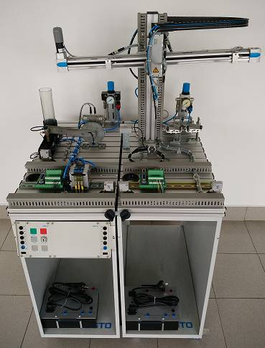
包装箱要求：
1.每个参赛队只能托运一个自制箱子到指定的收货地点。
2.自制箱子尺寸参考数据：
长x宽x高＝1100x800x1500 mm
3.箱子包含自带设备总重小于300KG.

6.1.1供料单元的组成，功能，模块及技术参数
⑴供料单元组成：铝合金底板、操作面板、PLC控制板、仿真盒、进料模块、转换模块、IO接线端子、过滤调压组件、微型开关、磁感应传感器、CPV阀岛、接收器等。
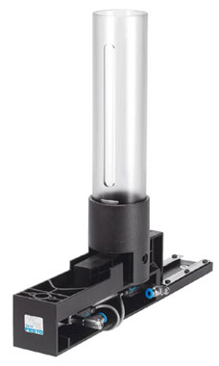
⑵供料单元功能：供料单元的主要作用是为加工过程逐一提供加工工件。在管状料仓中最多可存放8个工件。供料过程中，双作用气缸从料仓中逐一推出工件，接着，转换模块上的真空吸盘将工件吸起，转换模块的转臂在旋转缸的驱动下将工件移至下一个工作站的相应位置。
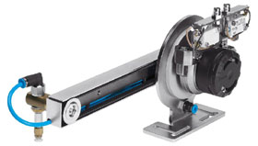
其中转换模块在系统中作为气动提取装置使用。通过真空吸盘吸起加工工件，旋转气缸可将工件在0°到180°范围内旋转。使用微型开关来进行终端位置的检测。
进料模块主要作用是对料仓中的加工工件分开进料。在机械制动装置的共同作用下，双作用气缸将垂直进料料仓中的加工工件逐一推出。气缸的定位由磁感应传感器检测。送料的伸缩速度由单向节流阀调节。
⑶供料单元技术参数：
工作压力600 kPa (6 bar)
操作电压24VDC
7个数字量输入
5个数字量输出
6.1.2电操作手单元组成、功能、模块及技术参数
⑴电操作手单元组成：电缸、扁平气缸、气抓手、直流电机及控制器、接线端子、电感传感器、阀岛等。
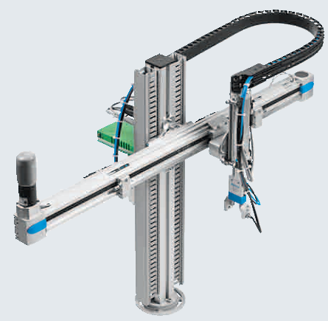
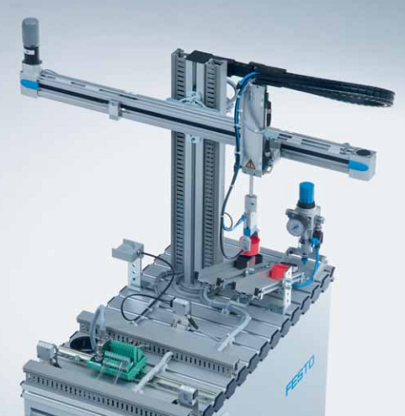
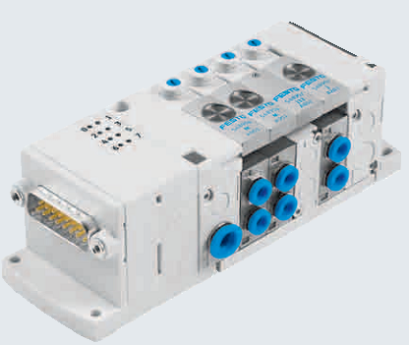
⑵电操作手单元功能：电操作手单元配备一个柔性的二轴抓手。在托盘上的工件被漫射传感器检测到，气抓手抓起工件，抓手上的光电传感器检测“黑色”或“非黑色”工件。工件被放置到不同的滑槽内。如果和其它单元组合，工件可以被传输到下游单元。
阀岛-智能立方体高紧凑型设计，多针式阀岛即可以电控，也可以手动操作。本单元上气抓手的打开和关闭，伸出和缩回都由它来实现。
⑶电操作手单元技术参数
操作气压400KPa (4 bar)
操作电压24VDC
8位数字量输入
7位数字量输出

6.1.3其它设备介绍
⑴操作面板功能
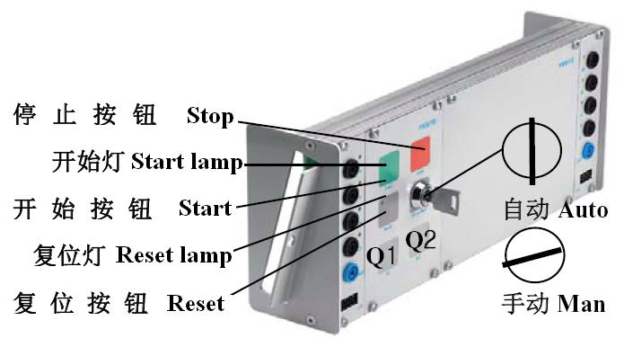
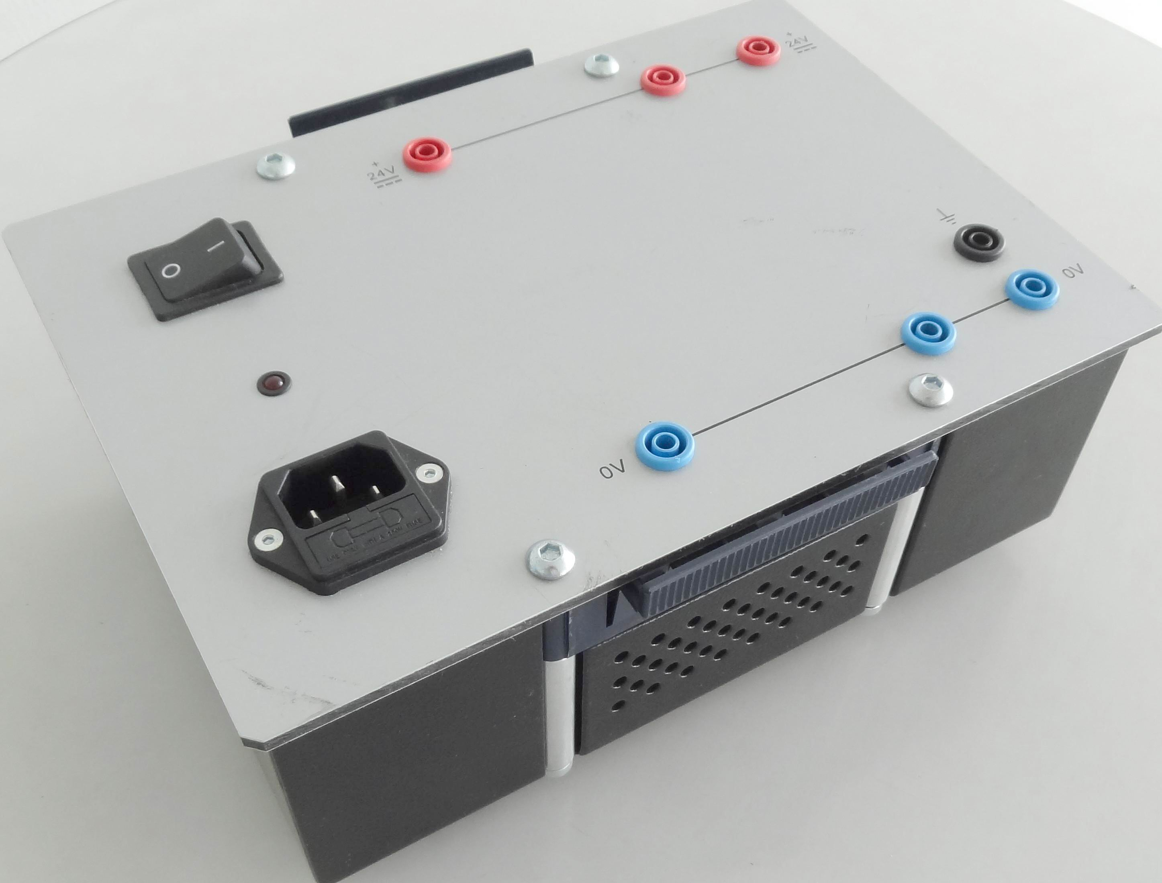
⑵24VDC 5A稳压电源
4mm安全插座输出
6.1.4竞赛准备要求
⑴PLC控制器
PLC控制器由各参赛队3自带(类型不限)，数量至少两套，每套PLC控制器数字量点数不少于16DI和16DO，其中至少有一套PLC控制器必须带电压型模拟量控制，模拟量点数不少于2AI和1AO。PLC控制器输入输出电压必须满足DC24V，建议PLC外接现场提供的24VDC 5A稳压电源以保证驱动较大负载，如直流电机(额定电流1.5A)。
竞赛设备所用电压为DC24V，传感器类型均为PNP，如果PLC只接收NPN类型信号，必须在赛前完成改装。
PLC控制器要求具有可互相进行总线通讯的功能，总线通讯方式取决于各自PLC的类型。
参赛队需自带正确的编程电缆及通讯电缆。
PLC控制器与现场竞赛设备的DI/DO通讯连接采用德国FESTO公司的SYSLINK电缆，由参赛队自带并在赛前完成安装和接线。
每套PLC控制器与竞赛设备连接所需的数字信号电缆：

名称 | 图片 | 数量
Syslink电缆  （24芯、2米） |  | 2
带4mm安全插头的电源连接线，（用于和24V稳压电源的连接，1.5米） |  | 1

Syslink电缆针脚分配：
针脚 | 信号 | 颜色 | 针脚 | 信号 | 颜色
01 | Bit 0输出 | 白 | 13 | Bit 0 输入 | 灰/粉
02 | Bit 1输出 | 棕 | 14 | Bit 1输入 | 红蓝
03 | Bit 2输出 | 绿 | 15 | Bit 2输入 | 白绿
04 | Bit 3输出 | 黄 | 16 | Bit 3输入 | 棕绿
05 | Bit 4输出 | 灰 | 17 | Bit 4输入 | 白黄
06 | Bit 5输出 | 粉 | 18 | Bit 5输入 | 黄棕
07 | Bit 6输出 | 蓝 | 19 | Bit 6输入 | 白灰
08 | Bit 7输出 | 红 | 20 | Bit 7输入 | 灰棕
09 | 24 V电源 | 黑 | 21 | 24 V电源 | 白/粉
10 | 24 V电源 | 黑 | 22 | 24 V电源 | 白/粉
11 | 0 V电源 | 粉/棕 | 23 | 0 V电源 | 白/蓝
12 | 0 V电源 | 紫 | 24 | 0 V电源 | 白/蓝
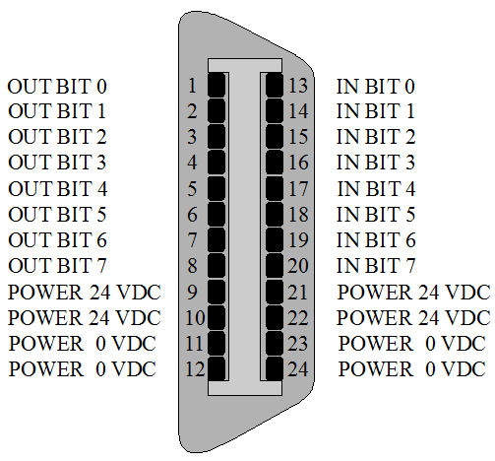

PLC控制器与现场竞赛设备的模拟信号通讯连接采用德国FESTO公司的模拟量接线端子，由参赛队自带并在赛前完成安装和接线（比赛时不允许传感器线头直接接入PLC）。
带模拟量模块的PLC控制器与竞赛设备连接所需附件：
名称 | 图片 | 数量
15针模拟量  接线端子 | 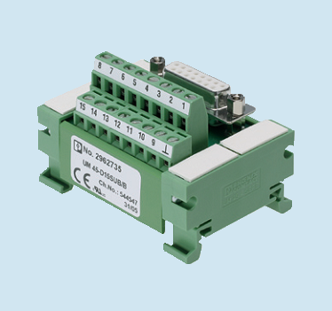 | 1
15针模拟量接线端子针脚分配：
 | 针脚 | 信号
 | 1 | 电压输出1
 | 2 | 电压输出2
 | 3 | 输出接地
 | 4 | 电流输入2
 | 5 | 电流输入1
 | 6 | 输入接地
 | 7 | 电压输入2
 | 8 | 电压输入1
 | 9 | 电流输出2
 | 10 | 电流输出1
 | 11 | 空置
 | 12 | 电流输入4
 | 13 | 电流输入3
 | 14 | 电压输入4
 | 15 | 电压输入3
⑵PLC编程电脑
各参赛队自带编程电脑两套，用于PLC程序的编写及下载调试。
编程电脑中应该已经安装所带PLC的编程软件及相关JPG图片识别软件、PDF文件识别软件。
6.2赛场每个比赛工位所需设施
每个比赛工位所需设施见表3
表3比赛工位所需设施
序号 | 名称 | 规格 | 数量 | 备注
1 | 比赛设备 |  | 1套 | 包含样题中涉及硬件
2 | 工作台 | L:1500,W:800,H:780 | 2张
3 | 座椅 |  | 2把
4 | 垃圾桶 |  | 1个
5 | 接线板 | 4-3P | 2个 | 5米长
6 | 电气控制箱 | 输出最小5A，220V交流电 | 1个 | 带漏电保护开关  及两个3P插座
7 | 截止阀 | HE-3-QS-6 | 1个 | 6mm气源快插接口
注：每一个比赛工位电源都已连通。至少6mm直径的气管已经布置到每一个比赛工位且气源压力在0.6-1Mpa。
6.3现场设施工具清单见表4
表4现场设施工具清单
序号 | 名称 | 规格 | 数量 | 备注
1 | 叉车 | 载重不小于3000KG | 1辆 | 装卸货物
2 | 液压车 | 载重不小于1000KG | 2辆
3 | 小推车 | 载重不小于100KG | 1辆
4 | 投影机 | 流明度3500以上 | 1套
5 | 麦克风 |  | 1套 | 与音响配套
6 | 音响及扩音器 | 能涵盖整个赛场 | 1套
7 | 赛场时钟 | 具有时、分、秒、毫秒 | 1套
8 | 计时秒表 | 能同时记录2个以上 | 若干
9 | 常用急救药盒 |  | 1套 | 常用药品
10 | 彩色打印机 |  | 1台 | 快速打印
11 | 打印纸 |  | 1箱 | 非再生纸
12 | 水笔 |  | 若干
13 | 订书机及钉 |  | 1套 | 装订试卷
14 | 评分夹 |  | 若干
15 | 文件柜 |  | 1套 | 用于存放档案
16 | 隔离栏 |  | 若干 | 包围赛场
17 | 安全标志 |  | 若干
18 | 灭火器 |  | 1个
19 | 口哨 |  | 1个
20 | 饮水机 |  | 1个
21 | 桶装水 |  | 若干
22 | 讨论区工作台 | L:1500,W:800,H:780 | 若干
23 | 讨论区座椅 |  | 若干
6.4工具仪器清单
任何市售工具均可使用（电动工具除外）。竞赛工具、仪器由各参赛队自行准备，参考工具见附件5。
6.5耗材清单
根据竞赛需要，赛场提供耗材见表5。
表5赛场提供耗材及配件
序号 | 名称 | 说明 | 数量 | 单位
1 | 导线 | 单根多股/铜芯/塑料绝/0.75mm² | 若干 | 米
2 | 气管 | Φ6、Φ4、Φ3 | 若干 | 米
3 | 扎带 | 2.5-100 | 若干 | 根
4 | 冷压端子 | 0.25，0.5，0.75 | 若干 | 个
5 | 线夹子 | 用于管线固定 | 若干 | 个
7.选拔赛场地要求
7.1场地面积要求
⑴竞赛工位：每个工位占地12m²(3mx4m)，标明工位号，并配备工作台2张、座椅2把、垃圾桶1个、接线板2个。
赛场每个工位提供独立控制并带有漏电保护装置的电气控制箱1个，配220V单相交流电源最小5A输出(两个3P插座)。提供气源压力为0.6～1.0Mpa的6mm快插接口一个。
⑵现场讨论区：在比赛场地内设有现场讨论区，为裁判和选手提供休息及开放式讨论与交流。讨论区内设有投影仪及桌椅。以12个参赛队为例竞赛工位及现场讨论区如下图所示。
以12个参赛队为例：340-400m²
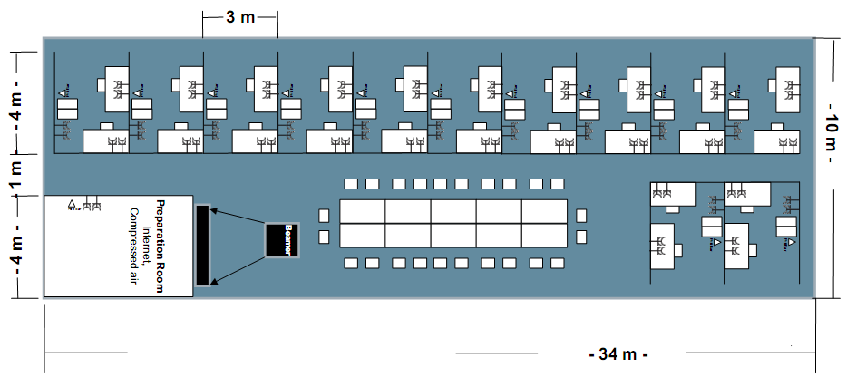
为保证大赛顺利进行，赛场须具有双电源保障。
7.2场地照明要求
照度大于500Em(lx)
7.3场地消防和逃生要求
赛场必须留有安全通道。竞赛前必须明确告诉选手和裁判员安全通道和安全门位置。赛场必须配备灭火设备，并置于显著位置。赛场应具备良好的通风、照明和操作空间的条件。做好竞赛安全、健康和公共卫生及突发事件预防与应急处理等工作。
8.选拔赛安全要求
8.1选手安全防护措施要求
⑴禁止使用刀具以免受伤；
⑵专家在审视、检查或参与参赛者项目时应有适当的个人安全防护装备；
⑶参赛者必须穿防护(防砸、防扎)鞋；
⑷所有选手必须确保自己的材料不会影响到其他选手。
8.2有毒有害物品的管理和限制
有害物品 | 图示 | 说明
防锈清洗剂 | 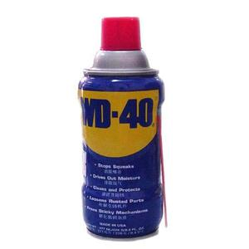 | 禁止携带，赛场统一提供
酒精 | 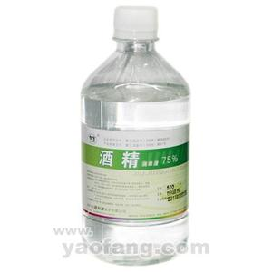 | 严禁携带
汽油 | 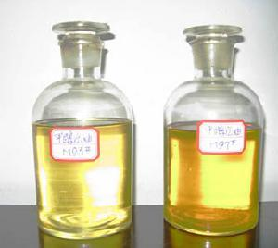 | 严禁携带
有毒有害物 |  | 严禁携带
8.3医疗设备和措施
常规医疗物品：
序号 | 名称 | 规格 | 数量 | 备注
1 | 酒精棉 |  | 1盒
2 | 纱布 |  | 1卷
3 | 创可贴 |  | 1盒
4 | 保心丸 |  | 1瓶
5 | 医用剪刀 |  | 1把
配备一名医务人员随时准备处理现场突发伤害事故。
9.选拔赛比赛流程
9.1比赛流程
C-2：选手、裁判报到；
C-1：比赛工位抽签，自带设备检测及调试，赛前准备；
C1：正式比赛及评分；
C2：正式比赛及评分；
C3：正式比赛及评分；

C+1：公布比赛成绩，选手、裁判返回。
机电一体化竞赛日程安排见附件4。
9.2裁判员的工作内容
⑴裁判员应服从裁判长的管理，裁判员的工作由裁判长指派决定，裁判员工作工位由裁判长主持赛前抽签确定；
⑵裁判员在工作期间不得使用手机、照相机、录像机等设备；
⑶现场执裁的裁判员负责检查选手携带的物品。违规物品一律清出赛场。比赛结束后裁判员要命令选手停止操作。监督选手交回试题、U盘和评分表；
⑷比赛期间，除裁判长外任何人员不得主动接近选手及其工作区域，不许主动与选手接触与交流，除非选手举手示意裁判长解决比赛中出现的问题；
⑸检查选手所带工具：按照比赛携带工具要求严格执行，仔细检查每一个参赛队所带工具是否符合要求；
⑹记录选手比赛时间：包括记录选手比赛期间发生的事件，如：元件损坏等；
⑺现场成绩评判：包括4项评分内容。在评分工作期间，除当值裁判员和被测选手在比赛工位内，随队教练应回避，其他选手和人员也不得围观。
9.3选手的工作内容
⑴选手在熟悉设备前在裁判长主持下，通过抽签决定竞赛顺序和比赛工位；
⑵比赛前需保证每队的2名选手有不少于2小时在各自比赛工位上进行熟悉设备，检查自己所带工具，调试自带编程设备及可编程控制器；
⑶选手自带的已知设备、电脑、PLC、工具等，在比赛日内，一律不准带离比赛工位,包括比赛试题；
⑷比赛期间根据比赛任务要求完成生产线的组装、编程、调试、故障维护、设备优化；
⑸选手禁止将移动电话带入比赛工位；
⑹选手在比赛期间照相机、录像机等设备。不得携带和使用自带的任何存储设备；
⑺选手在赛前拿到竞赛试题后，不能与来自本地区的(指导教师)裁判员在竞赛现场讨论区交流，只允许两位参赛选手互相交流。正式比赛任务期间，禁止与来自本地区的裁判员或相关人员交流，除裁判长同意例外；
⑻比赛任务期间，除裁判长外任何人员不得主动接近选手及其工作区域，选手有问题只能向裁判长或计时裁判反映；
⑼比赛结束哨声响起以后，选手应立即停止所有工作，把比赛试题及评分表放在操作台上，走出自己的工作区域，并把U盘交给计时裁判；
⑽未经裁判长允许，选手不得拖延比赛时间；
⑾参赛选手只允许在自己的比赛场地工作；
⑿参赛选手只允许使用自己工位上的器材、自带的电脑、PLC、工具等，除裁判长同意才可向他人借用；
⒀参赛选手在完成自己比赛题目后，举手示意计时裁判，并退出比赛工位，经和计时裁判确认比赛耗时后，退至现场讨论区；
⒁在比赛期间参赛选手不准离开比赛场地，如果有特殊重要原因，必须通知计时裁判并在事件记录表中签字；
⒂在竞赛过程中如发现问题(设备故障等)，选手应立即向计时裁判反映。得到同意后，选手退出到工作区外等候，等待故障处理完后方可继续比赛。如属于设备故障，补时时间为从选手示意到故障处理结束这段时间；
⒃参赛选手不允许使用任何事先准备好的PLC程序；
⒄参赛选手禁止将食物带入比赛工位；
⒅违规选手一经发现，由裁判员提出警告，并报告裁判长。由裁判长依情节轻重扣减10分-20分，直至取消竞赛资格；
⒆评判期间，选手服从裁判人员的指令要求操作设备，不允许随意更改，调整比赛设备及相关控制程序。
10.开放现场的要求
10.1对于公众开放的要求
比赛期间尽量安排对公众开放，让更多的人了解机电一体化这个专业，这个职业，让更多人了解国际职业技能竞赛，鼓励更多的有志青年加入这个行业；
安排专人进行比赛内容和机电一体化专业的宣讲。
10.2对于赞助商的宣传要求
对赞助商颁发相关荣誉证书，奖状或奖杯，认可其在比赛中的贡献；
制作宣传资料、横幅、及带赞助商LOGO的宣传物品，如选手服装等；
在比赛现场提供设备展示区，用于赞助商的企业宣传。
10.3对于大赛宣传的要求
比赛承办方应积极做好竞赛的宣传工作
11.绿色环保
11.1环境保护
⑴在每天结束时或要求时或被告知时，必须整理清洁现场；
⑵室内区域，包括临时搭建的建筑和帐篷内都禁止吸烟，只允许在指定区域吸烟；
⑶在所有操作中，尽量控制噪音。
11.2循环利用
⑴提供不同记号的容器用于存放不同种类的垃圾
⑵减少产生的垃圾总量，降低、循环、再利用。

